проект
Тема:
Игра Платформер
Выполнил:
Снеговской Станислав Николаевич
обучающийся 10 «А» класса

Введение
В современном мире видеоигры являются не только развлечением, но и инструментом развития навыков реакции, стратегического мышления и настойчивости. Однако многие игры не предоставляют возможности отслеживать собственный прогресс и сравнивать результаты с предыдущими попытками.
Игра Платформер решает эту проблему. Это приложение, которое сочетает в себе:
Увлекательный геймплей — классическая механика платформера с прыжками, врагами и собираемыми предметами
Систему прогресса — сохранение рекордов, разблокировка уровней и награды в виде звезд
Безопасную регистрацию — хеширование паролей и защита данных пользователей
Актуальность: необходимость в играх, которые не только развлекают, но и мотивируют к совершенствованию, есть у игроков всех возрастов. Система звезд и рекордов добавляет элемент соревновательности с самим собой.
Практическая польза: приложение развивает логику, реакцию и учит ставить цели (пройти уровень, собрать все предметы, избежать смерти). Система сохранения прогресса позволяет видеть собственный рост.
Программа "JellyJump" на Python
Программа разделена на 4 основных класса: GameDatabase, AuthWindow, LevelMenu и GameWindow. Каждый класс выполняет свою роль в архитектуре приложения.
Функции класса GameDatabase:
- authenticate_user — проверяет логин и пароль, возвращает ID пользователя
- create_user — регистрирует нового пользователя и создает для него начальный прогресс
- get_user_progress — загружает информацию о разблокированных уровнях и рекордах
- update_progress — обновляет лучший счет, рассчитывает звезды и разблокирует новые уровни
- calculate_stars — определяет количество звезд на основе очков, смертей и времени
Функции класса AuthWindow:
- setup_ui — создает интерфейс окна входа/регистрации с помощью библиотеки Arcade
- login — выполняет аутентификацию пользователя
- register — создает новую учетную запись с проверкой уникальности имени
Функции класса LevelMenu:
- setup_ui — отображает меню с уровнями, их статусом и статистикой
- on_mouse_press — обрабатывает выбор уровня для начала игры
- on_key_press — позволяет вернуться в меню авторизации
Функции класса GameWindow:
- setup_level — загружает уровень из файла Tiled или создает тестовый
- on_update — обновляет физику, проверяет столкновения и сбор предметов
- check_damage — наносит урон от врагов и опасных объектов
- player_die — восстанавливает уровень после смерти игрока
- restore_collectibles — возвращает все собранные предметы на карту

База данных:
Таблица users:
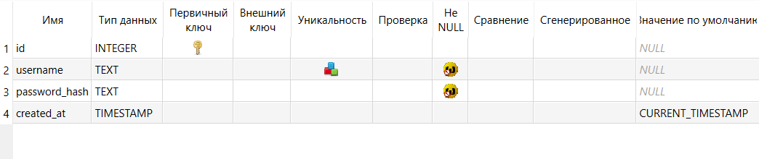
Таблица user_progress:
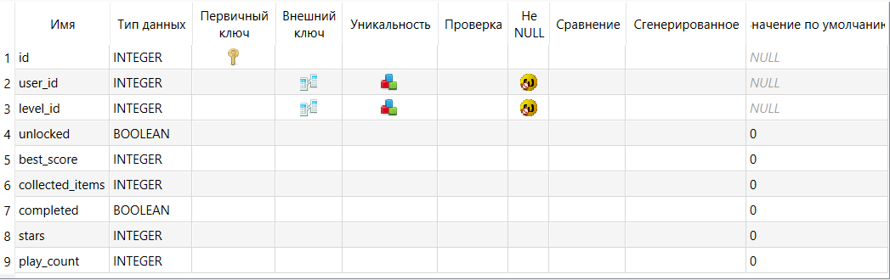
Таблица game_sessions:
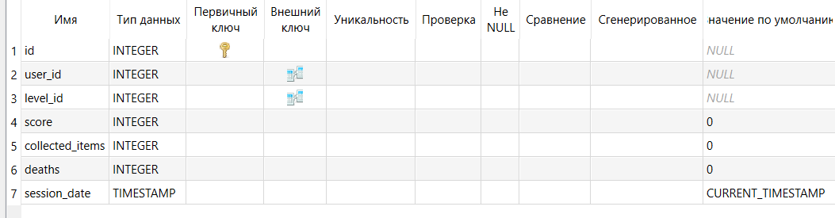
Таблица levels:
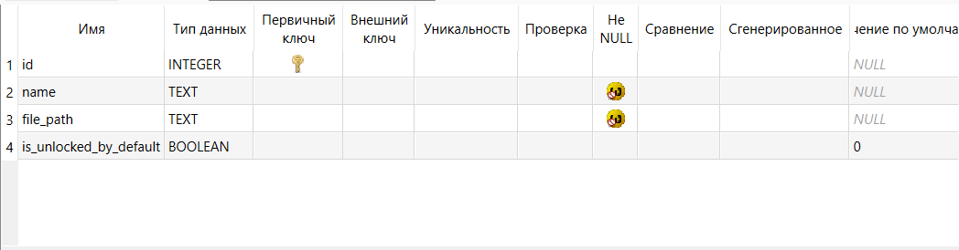
Таблица user_settings:
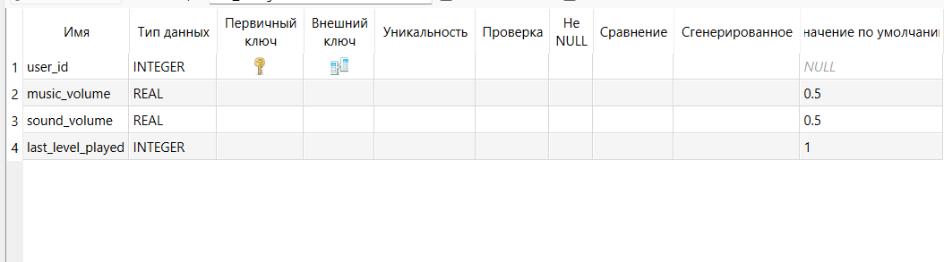

Список литературы
Интернет-ресурсы:
- https://api.arcade.academy/
- https://docs.python.org/3/library/sqlite3.html
- https://www.sqlite.org/docs.html
- https://www.mapeditor.org/ (Tiled Map Editor)

